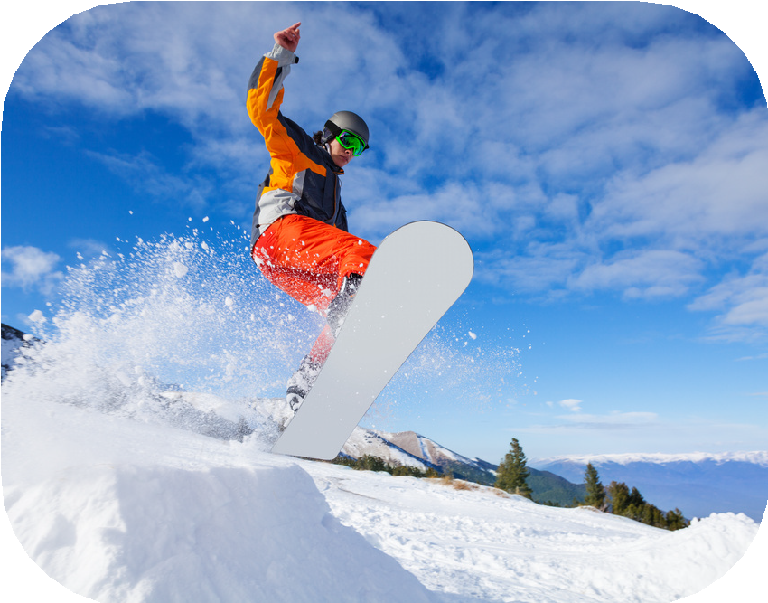
L'ACTU

QUESTIONS & ANALYSE

Questions d'intro
- - Que sais-tu des JO d’hiver 2026 ? Quand auront-ils lieu ? Et où ?
...........................................................................................................................................................
- - T’intéresses-tu aux sports d’hiver ? Si oui, quelles disciplines et/ou quels athlètes retiennent ton attention ?
...........................................................................................................................................................

Lis les textes aux pages suivantes et réponds aux questions.
- - En quoi ces JO d’hiver sont-ils différents des éditions précédentes ?
...........................................................................................................................................................
...........................................................................................................................................................
- - Quelles mesures sont mises en place pour organiser des Jeux plus respectueux de l’environnement ? Et penses-tu que ce soit suffisant quand on sait l’impact global des sports d’hiver ?
...........................................................................................................................................................
...........................................................................................................................................................
- - En lisant les descriptions, quel(s) sport(s) semble(nt) ...
le plus dangereux ? .....................................................................................................................
le plus difficile techniquement ? ..................................................................................................
le plus intense physiquement ? ...................................................................................................

- - Et à ton avis, quel sport est ...
le plus intéressant à regarder ? ...................................................................................................
le plus ennuyeux à suivre ? .......................................................................................................

- - Quel sport aimerais-tu tester au moins une fois dans ta vie ? Pourquoi ?
...........................................................................................................................................................
- - Lequel ne voudrais-tu absolument pas essayer ? Pourquoi ?
...........................................................................................................................................................


Cap sur l’Italie : les Jeux d’hiver 2026
Du 6 au 22 février 2026, l’Italie accueillera les Jeux Olympiques d’hiver. Pour la première fois, l’évènement sera partagé entre deux lieux très différents: Milan, ville moderne et dynamique, et Cortina d’Ampezzo, célèbre station de ski. Entre les rues élégantes de Milan et les paysages spectaculaires des Dolomites, ces Jeux dégageront une atmosphère très spéciale. Les spectateurs pourront ainsi passer d’une grande ville animée aux sommets enneigés en quelques heures seulement.

Milan et Cortina: une combinaison surprenante
Les Jeux auront donc lieu à la fois dans la grande ville de Milan et dans les montagnes de Cortina. À Milan, ce sont surtout les sports sur glace qui seront organisés: patinage artistique, hockey sur glace, patinage de vitesse, …
Dans les Alpes, autour de Cortina, on retrouvera les épreuves de ski alpin, de snowboard, de ski nordique ou encore de biathlon. Cette édition permettra de découvrir deux ambiances différentes: l’énergie d’une grande ville et la beauté des paysages enneigés.
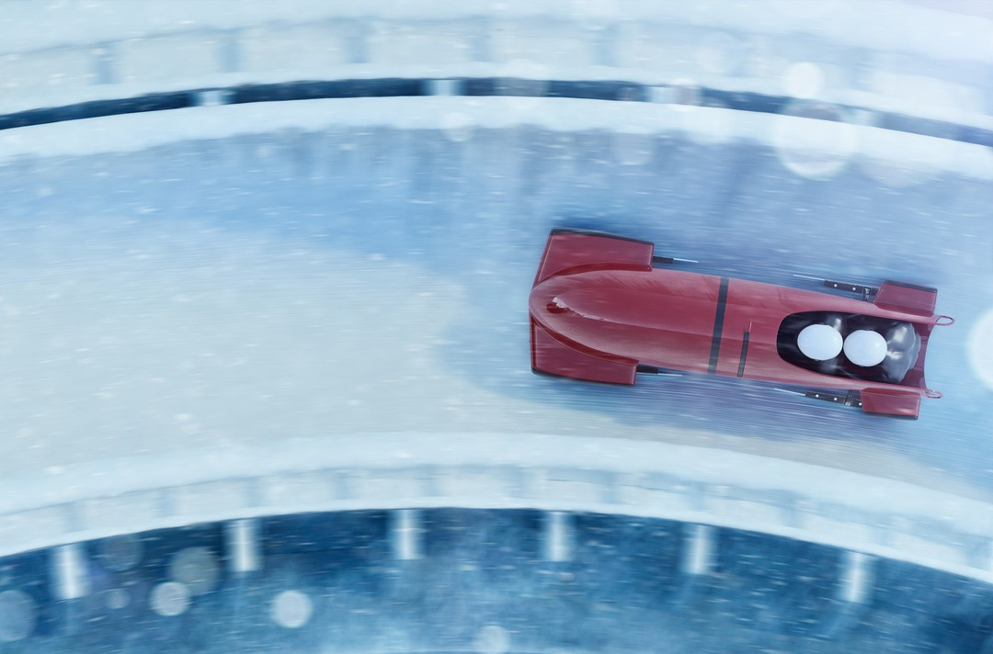
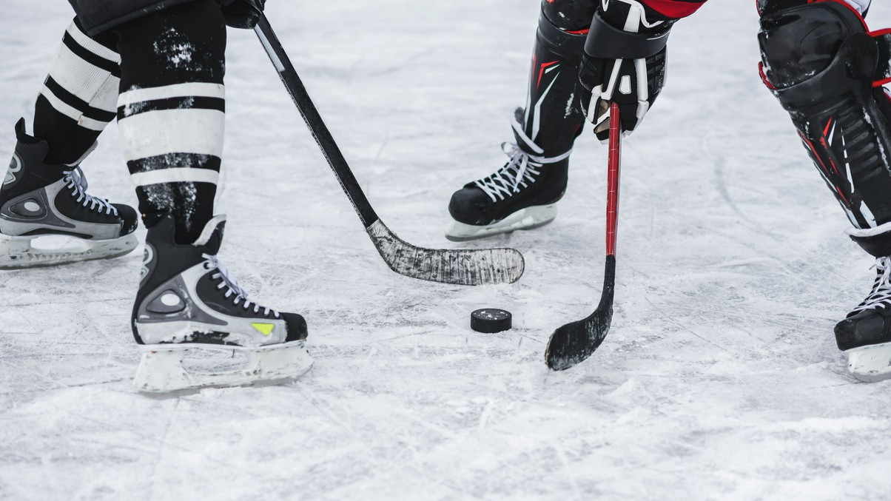

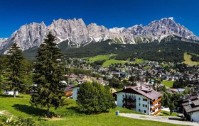

Milan Cortina

Les sports à suivre
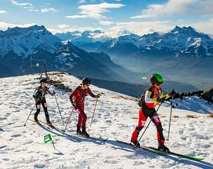
Plusieurs disciplines devraient attirer l’attention du public. Le ski alpin reste l’un des sports les plus populaires: descentes rapides, virages impressionnants, suspense garanti ! Le snowboard et le ski freestyle offriront sans aucun doute aussi des moments intenses.
aurelie610
Du côté des sports de glace, le patinage artistique et le hockey attirent à chaque fois énormément de fans. Et puis cette année, une nouvelle discipline fera son entrée aux JO: le ski-alpinisme, où les athlètes montent et descendent la montagne à ski. Un sport à la fois exigeant et particulièrement spectaculaire.

Des Jeux plus respectueux de l’environnement
Pour réduire l’impact sur la nature, l’organisation a décidé de limiter au maximum la construction de nouveaux bâtiments. Ainsi différentes installations déjà existantes seront réutilisées pour les Jeux.
De plus, les déplacements entre Milan et les montagnes seront facilités grâce aux transports publics, pour encourager les spectateurs à voyager sans voiture. L’objectif est clair: organiser des Jeux modernes, mais aussi plus écolos.

Ces Jeux d’hiver s’annoncent variés, modernes et plein d’émotions. Et toi, quel sport ou quel athlète comptes-tu suivre ?

Sources :
Quels athlètes belges aux JO 2026 ? (Lesoir.be - 28102025)
Le ski-alpinisme au programme des Jeux Olympiques 2026 de Milan-Cortina (montagnes-magazine.com - 2025) Milan-Cortina : le calendrier des épreuves jour par jour (ledauphine.com - 102025)
ChatGPT 5.1

Les disciplines majeures aux JO 2026 - Milan-Cortina

Biathlon


Sport combinant ski de fond et tir à la carabine. Les athlètes alternent entre ski rapide et arrêts au stand de tir, où ils doivent toucher des cibles.


Patinage artistique
Discipline sur glace mêlant sauts, pirouettes, portés, et chorégraphie.
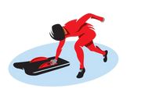
Les patineurs sont évalués sur la technique et l’expression artistique.

Skeleton
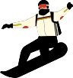


L’athlète descend une piste de glace couché sur le ventre sur une petite luge.

Snowboard
Le snowboard se pratique sur une seule planche, avec les deux pieds fixés de côté.
Plusieurs sous-disciplines: slopestyle, halfpipe, snowboard cross, géant parallèle.

Bobsleigh 
Équipe de 2 ou 4 personnes qui descend à grande vitesse dans un bob sur une piste de glace inclinée et très
technique.

Patinage de vitesse 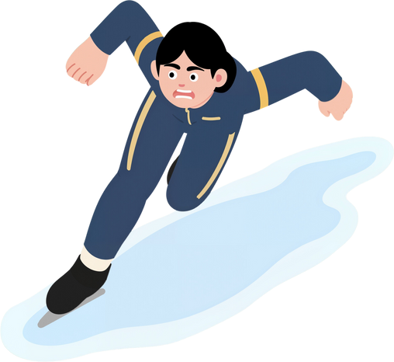
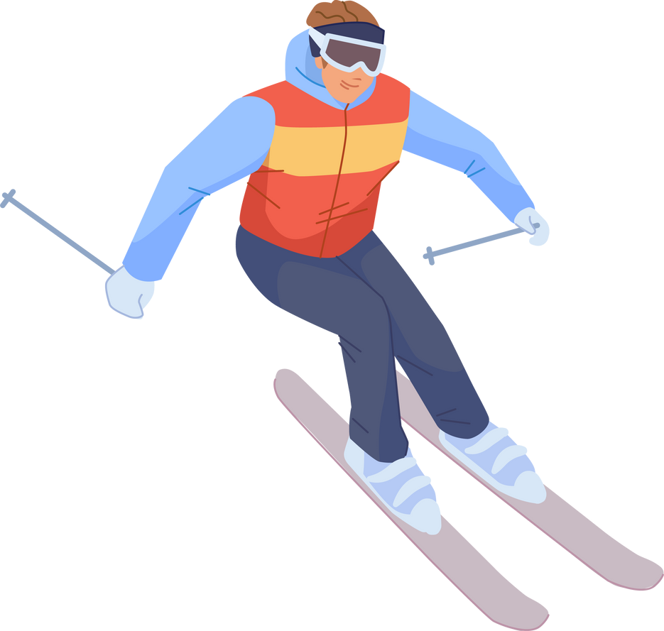
Les athlètes patinent sur une longue piste ovale et doivent être les plus rapides possible. Le short-track est une version très rapide du patinage de vitesse, dans une petite patinoire.

Ski alpin
Compétitions de ski en descente ou en slalom sur des pistes très pentues.
Les skieurs passent des portes à haute vitesse et remportent la course s’ils signent le meilleur chrono.

Ski de fond 

Les sportifs skient sur des pistes longues et variées.

NNoouuvveeaa!!

Ski-alpinisme
Hockey sur glace

Les athlètes montent et descendent la montagne à ski, parfois en mettant les skis sur le dos pour grimper.

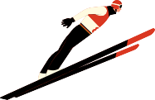
Le saut à skis - tremplin
Deux équipes s’affrontent sur la glace et tentent de marquer des buts en envoyant un palet (puck) dans le but adverse à l’aide d’une crosse.

Les athlètes descendent une piste très inclinée avant de s’élancer dans le vide pour réaliser le saut le plus long et le plus stable possible.


La Team Belgium devrait envoyer environ 30 athlètes aux Jeux de Milan-Cortina. Ils se répartiront dans maximum dix sports sur les seize au programme.
A suivre entre autres: Nina Pinzarrone et Loena Hendrickx (patinage artistique) - Bart Swings, Indra Médard, Mathias Vosté, Sandrine Tas, Fran Vanhoutte et Isabelle Van Elst (patinage de vitesse) - Hanne Desmet et Stijn Desmet (short-track) - Kim Meylemans (skeleton) - Sam Maes (slalom géant) - Maximilien Drion du Chapois (ski-alpinisme) - Evy Poppe et Sky Remans (snowboard) - Mathis Poutot (ski de fond).

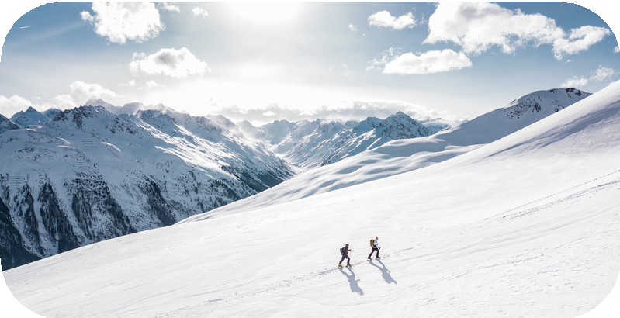
VIDÉO
Découverte du ski-alpinisme avec Julien Michelon
( France 3 Provence-Alpes-Côte d’Azur)

Avant l’écoute
- - Selon toi, de quelles qualités faut-il disposer pour pratiquer le ski-alpinisme (nouveau sport aux JO 2026) ? Et t’imagines-tu un jour pratiquer ce sport ?
...........................................................................................................................................................
...........................................................................................................................................................
Après l’écoute

Réponds aux questions.
- - Pourquoi peut-on dire que le ski-alpinisme est un sport exigeant et intense ?
...........................................................................................................................................................
...........................................................................................................................................................
- - Quels parallèles peut-on faire entre le ski-alpinisme et d’autres disciplines sportives ?
...........................................................................................................................................................
...........................................................................................................................................................
- - Julien Michelon n’était pas destiné à faire un sport aussi extrême. Explique.
...........................................................................................................................................................
...........................................................................................................................................................
- - Quel rôle joue la communauté locale dans son parcours ?
...........................................................................................................................................................
...........................................................................................................................................................
- - Qu’est-ce qui t’a le plus impressionné(e) dans l’histoire de Julien Michelon ?
...........................................................................................................................................................
...........................................................................................................................................................
- - Si tu pouvais interviewer Julien Michelon, quelles questions (2) lui poserais-tu ?
...........................................................................................................................................................
...........................................................................................................................................................
- - Quel copain ou quelle copine de classe verrais-tu faire du ski-alpinisme ? Explique pourquoi.
...........................................................................................................................................................
...........................................................................................................................................................

ACTU - 19 - 25 janvier 2026

